Міністерство освіти і науки України

Івано-Франківський національний технічний

університет нафти і газу

кафедра ІПЗ

**Лабораторна робота №1**

Тема: «Налаштування робочого середовища»

Варіант №1

Виконав:

студент групи ІП 21-3

Амброз О.С.

Перевірив:

Храбатин Р.І.

м. Івано-Франківськ

2025 р.

**Мета:** здійснити проведення налаштування робочого середовища для подальшого виконання лабораторних робіт.

**Хід роботи**

1. Встановлення Node.js+npm, git, vs code

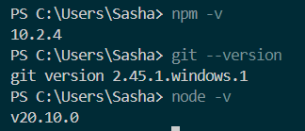

Рисунок 1.1 – Результат виконнання

2. Створення файлу test.js

Створюємо новий файл test.js у VS Code з таким вмістом:

console.log('hello world!');

3. Запуск скрипту у Node.js

Відкриваємо командний рядок, переходимо до каталогу, де розташований файл, і виконуємо команду:

node test.js

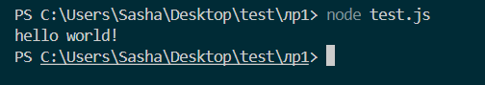

Рисунок 1.2 – Результат виконнання

4. Додавання файлу до репозиторію

git add test.js

Виконання коміту

git commit -m "лр1"

Підключення до GitHub та відправлення коду

git remote add origin https://github.com/free-bit-dot/tests

git branch -M main

git push -u origin master

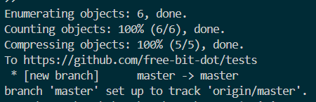

Рисунок 1.3 – Результат виконнання

**Висновок:** під час виконання даної лабораторної роботи я здійснив налаштування робочого середовища для подальшого виконання лабораторних робіт.

Посилання на репозиторій: <https://github.com/free-bit-dot/tests>